@mehmetakif.unaldi ORTAOKULU 6. SINIFLAR TÜRKÇE DERSİ 1. DÖNEM 1. YAZILI (4. SENARYO)

T.O.6.9. Metnin derin anlamını belirlemeye yönelik üst düzey çıkarımlar yapabilme
Fatma Nur Hanım salona girdiğinde en sevdiği vazosunun çatladığını gördü. Bu vazo, yıllar önce kendisine hediye edilmişti. Büyük bir üzüntüyle vazoya baktı, sonra aklına hemen küçük oğlu Gökay geldi. “Kesin o yaptı.” diye düşündü. Çünkü Gökay, sabah erkenden odadan çıkmış; telaşla bir şeyler toplamıştı. Fatma Nur Hanım gün boyu Gökay’a kızgın davrandı. Oğlunun her hareketinde bir suçluluk aradı. Gökay’ın sessizleştiğini fark etmedi bile. Akşam olunca Gökay odasında ağlarken kedileri Pamuk’un salondaki masaya atladığını gördü. Pamuk, masada duran kalemliği devirdi ve vazonun yanına çarptı. Fatma Nur Hanım o anda her şeyi anladı. Meğer sabah vazo kedinin oyun oynarken çarpmasıyla çatlamıştı.
Bu metinden çıkardığınız sonucu aşağıya yazınız. (30 P)

Cevap anahtarı için instagram @mehmetakif.unaldi

T.O.6.16. Bilgilendirici metinde anahtar kelimeleri belirlemeye yönelik çözümleme yapabilme
Newton, “Bu elma neden yere düşüyor da havada kalmıyor?” diye düşünmeseydi yer çekimi yasası keşfedilemezdi. Bilim insanlarını diğer insanlardan ayıran en önemli özellik, merak etmeleri ve sorgulamaktan vazgeçmemeleridir. Onlar bir şeyin nasıl çalıştığını, neden olduğunu, nasıl değiştirilebileceğini hep merak ederler. Bugün kullandığımız her teknoloji, bir zamanlar birinin aklındaki “Acaba?” sorusuyla başlamıştır.
Bu metnin anahtar kelimelerinden üç tanesini yazınız. (30 P)
………………….. | ………………….. | …………………..



T.Y.6.11. Yorumunu yazılı olarak ifade edebilme / T.Y.6.21. Yazım kuralları ve noktalama işaretlerini uygulayabilme
"Keşke zamanı geri çevirebilsem de o eski bahçeli evlerin olduğu, kapıları komşulara hep açık sokaklarda bir kez daha dolaşabilsem. Şimdi her yer beton, her yer yüksek duvar. Biz yaşadık o tatlı telaşı, o güven duygusunu. Ama ya bu sokakları hiç göremeyecek olan çocuklar? Onlara nasıl anlatacağız, bir zamanlar hayatın buralarda daha sade ve güzel aktığını? Onların da 'bizim' olan sokakları düşlemeye hakları yok muydu?"
Bu metnin yazarının yaşadığı kaygının nedeni nedir? Kendinizi bir yetişkinin yerine koyarak günümüz şartlarında yaşayan ve eski güzellikleri hiç görmemiş ya da göremeyecek çocuklara eskilerle ilgili güzellikleri anlatınız. Yazım ve noktalama kurallarına dikkat ediniz. (40 P)
BAŞARILAR DİLERİM
@mehmetakif.unaldi
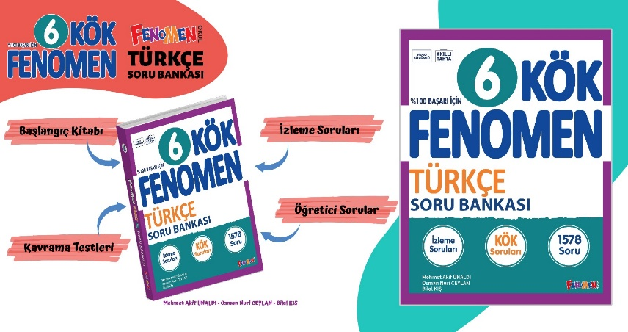
Maarif Modeli’ne tam uygunlukta hazırladığımız Fenomen Kök 6 soru bankamıza Fenomen bayileri ya da aşağıdaki bağlantıdan ulaşabilirsiniz. https://fenomenkitap.com.tr/

